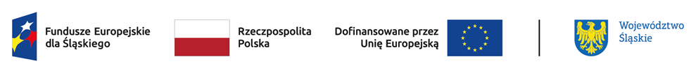

**Wynik oceny projektu dokonanej przez Komisję Oceny Projektów w ramach naboru nr FESL.10.26-IZ.01-087/23**

**Działanie FESL.10.26 - Wzmocnienie procesu sprawiedliwej transformacji w regionie**

**(typ 2: Działania promocyjne na rzecz kontynuacji kształcenia w regionie)**

|  |  |  |  |  |  |  |  |  |
| --- | --- | --- | --- | --- | --- | --- | --- | --- |
| **Lp.** | **numer w LSI** | **Tytuł projektu** | **Wnioskodawca** | **Adres Wnioskodawcy** | **Wartość projektu\*** | **Dofinansowanie\*** | **Wynik oceny** | **Przyznane punkty** |
| 1. | **FESL.10.26-IZ.01-09F3/23** | **Wsparcie Procesu Sprawiedliwej Transformacji poprzez Promocję Edukacji Wyższej** | **WOJEWÓDZTWO ŚLĄSKIE** | **ul. Juliusza Ligonia 46**  **40-037 Katowice** | **20 462 354.00 zł** | **20 462 354.00 zł** | **Pozytywny, wybrany do dofinansowania** | **55** |